Ostern 2009

Unser erster Frankreichkurztrip für dieses Jahr ( und leider auch gleichzeitig der letzte....) führte uns über Speyer nach Kehl bzw. Straßbourg und im Anschluß nach Ungersheim!
Und bevor hier ein Aufschrei los geht: ich weiss, ich weiss, Kehl gehört nicht zu Frankreich, ABER...
da wir mit dem Radel von Kehl nach Straßbourg gefahren sind, erkläre ich den Trip einfach mal zum Frankreichtrip ;-)

Erst mal ein paar Impressionen
Speyer

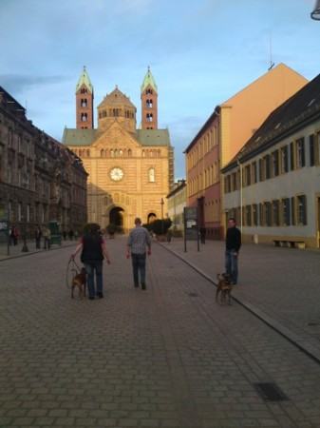
Stellplatz Kehl-Auenheim
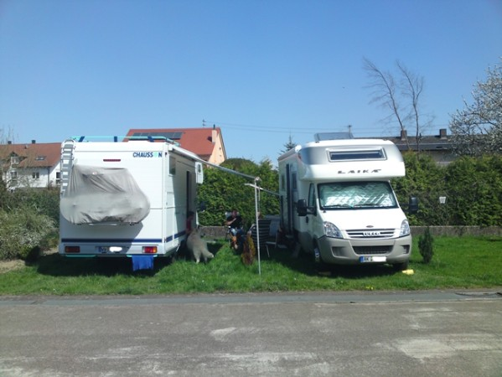
Straßbourg

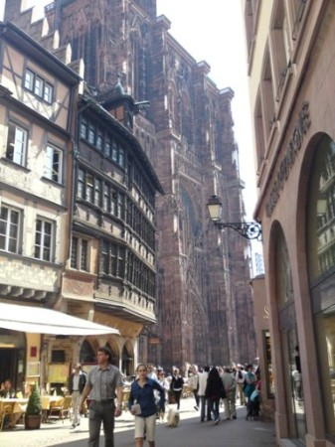
Aussicht beim Flammkuchenessen

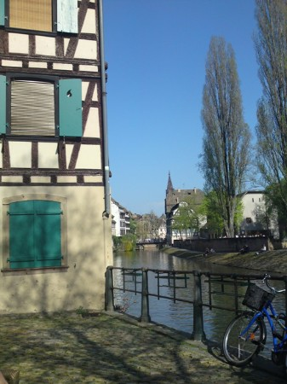
Stellplatz Ecomusée Ungersheim

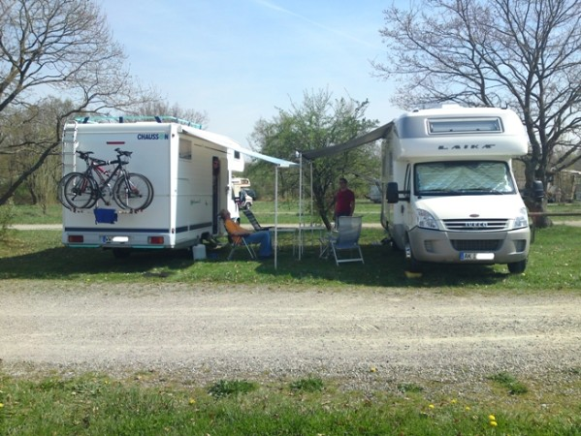
Storchenalarm!

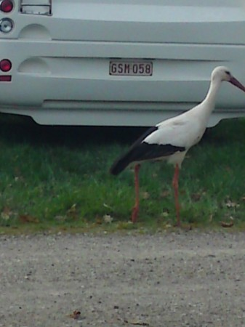
Ecomusée




